PEDIDO DE PROVIDÊNCIAS
DIEGO MACIEL, vereador do PT, com o apoio dos vereadores que abaixo subscrevem, apresentam a Vossa Excelência, nos termos do art. 112 do Regimento Interno, o presente pedido de providências, solicitando que a Prefeitura, através do setor competente, promova o alargamento, patrolamento, cascalhamento e rolagem da estrada vicinal que liga a RS 472 ao estradão principal de acesso ao Distrito da Floresta, na localidade de Linha Feijão Miúdo, no trecho entre as coordenadas Latitude -27.421833º, Longitude -53.926373º; e Latitude -27.411782º, Longitude -53.936199º.
O pedido se dá por solicitação de moradores do local que, dentre outras coisas, relatam que vários trechos da estrada, por ser muito estreitos, não permitem o cruzamento entre dois veículos, o que se agrava quando este encontro é com o caminhão que faz o recolhimento de leite, conforme fotos a seguir:
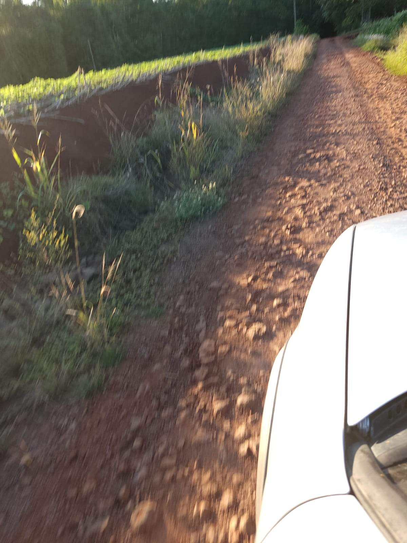
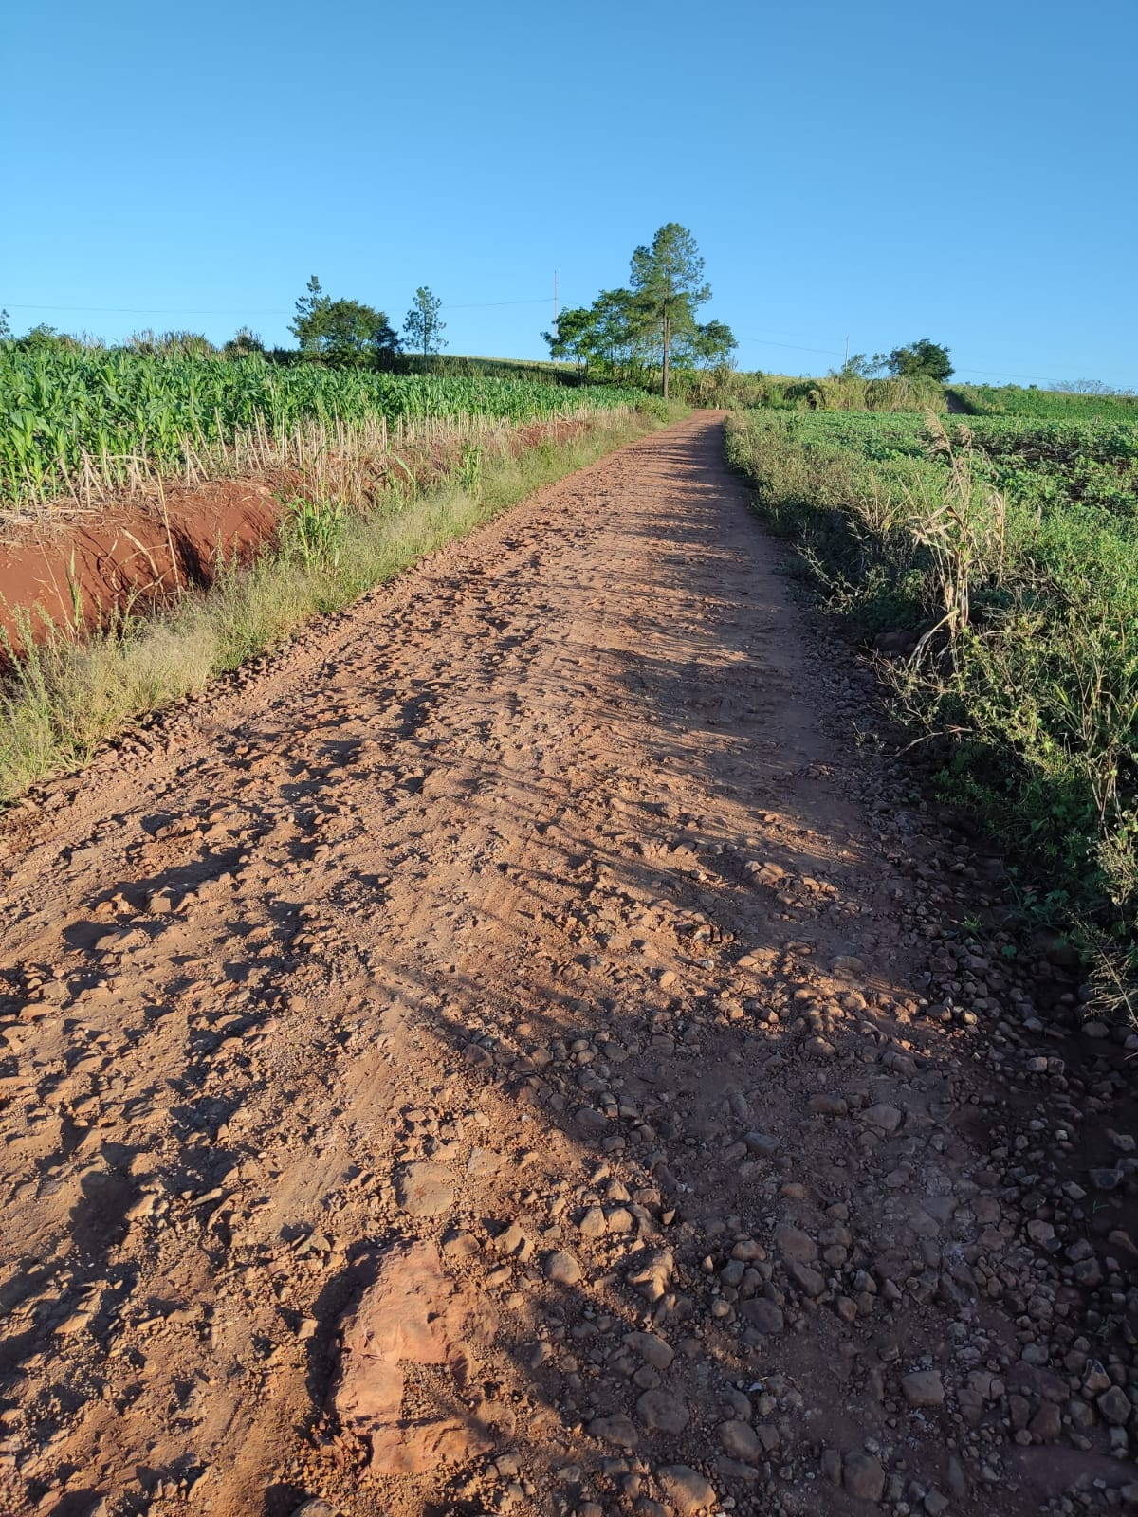
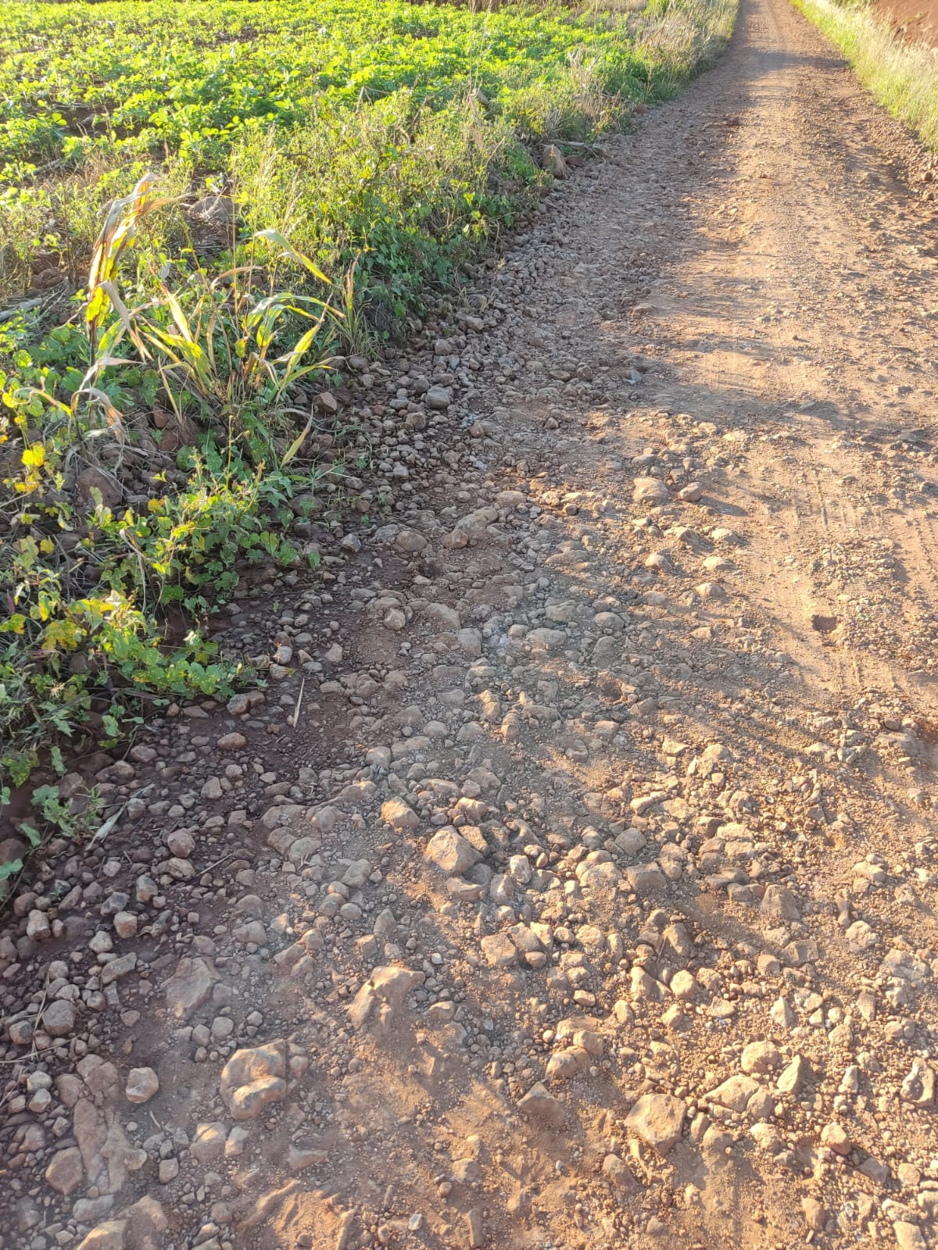
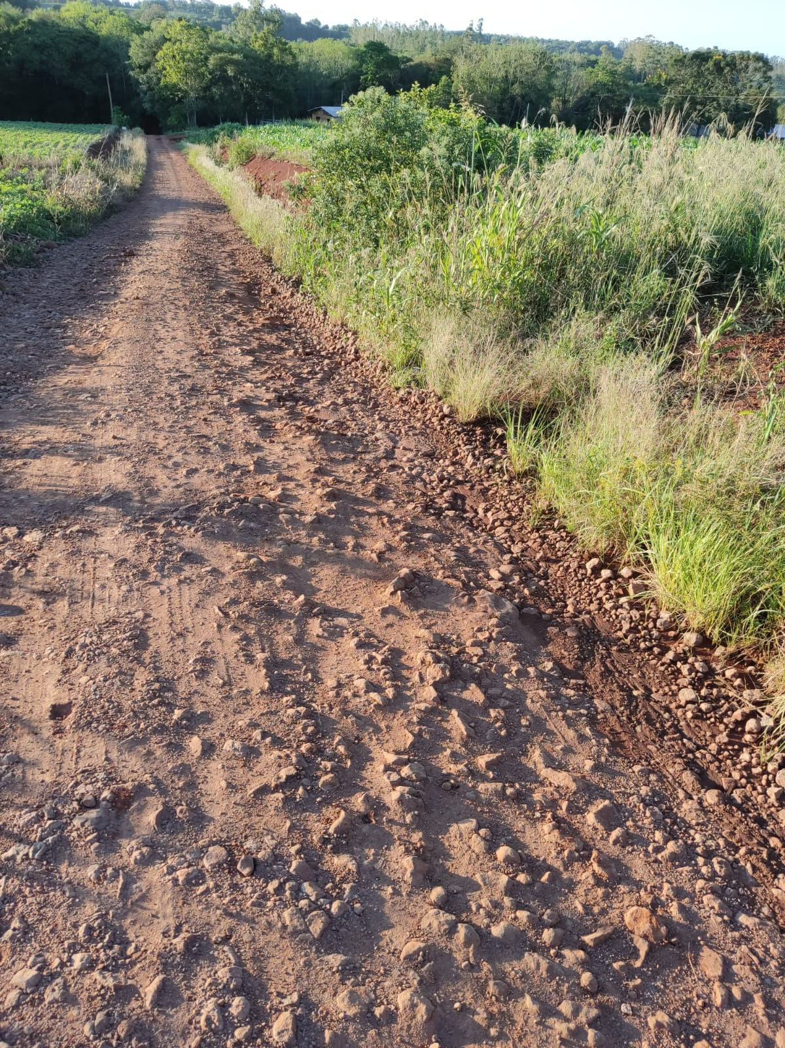
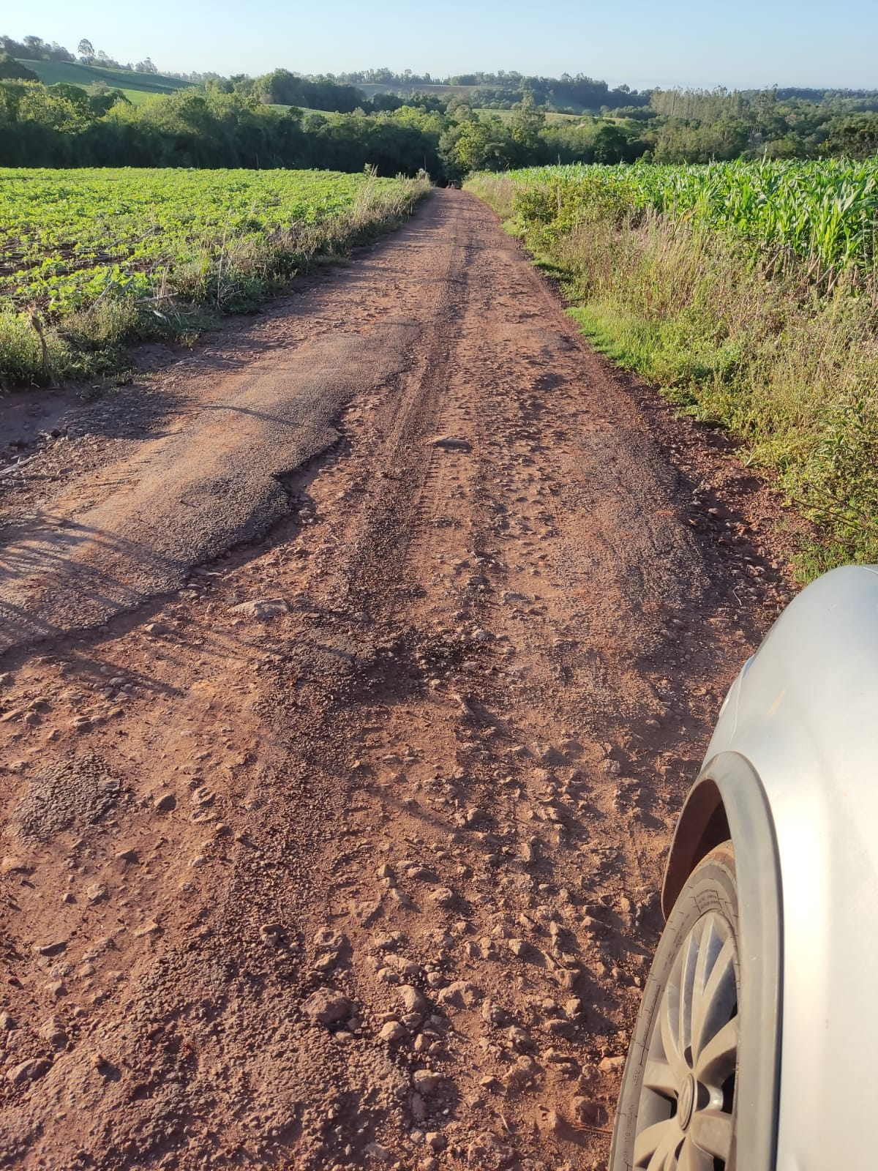

Três Passos, 17 de março de 2022.

DIEGO MACIEL
Vereador da Bancada do PT

Edivan Baron Flavio Habitzreiter Luis da Silva
Vereadores da Bancada do PTB

Gilmar Maier
Vereador da Bancada do PT

Paulinho Sattler
Vereador da Bancada do PDT

